

Рисунок 2. Подключение оповещателей «С-У-МИНИ» к одному оповещателю «С-М»

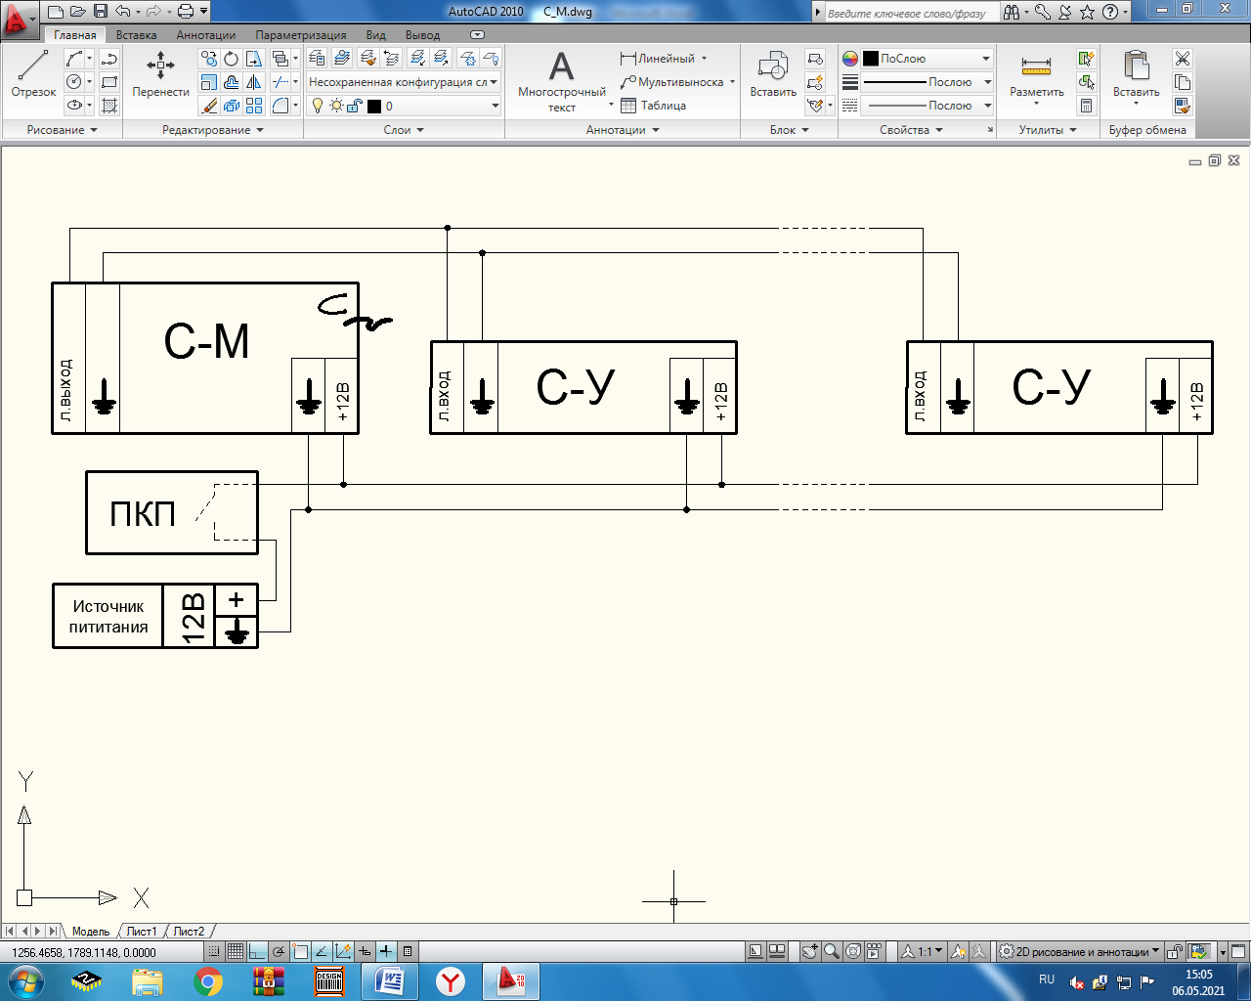

Рисунок 3. Подключение оповещателей «С-У-МИНИ» к одному и более оповещателям «С-М»

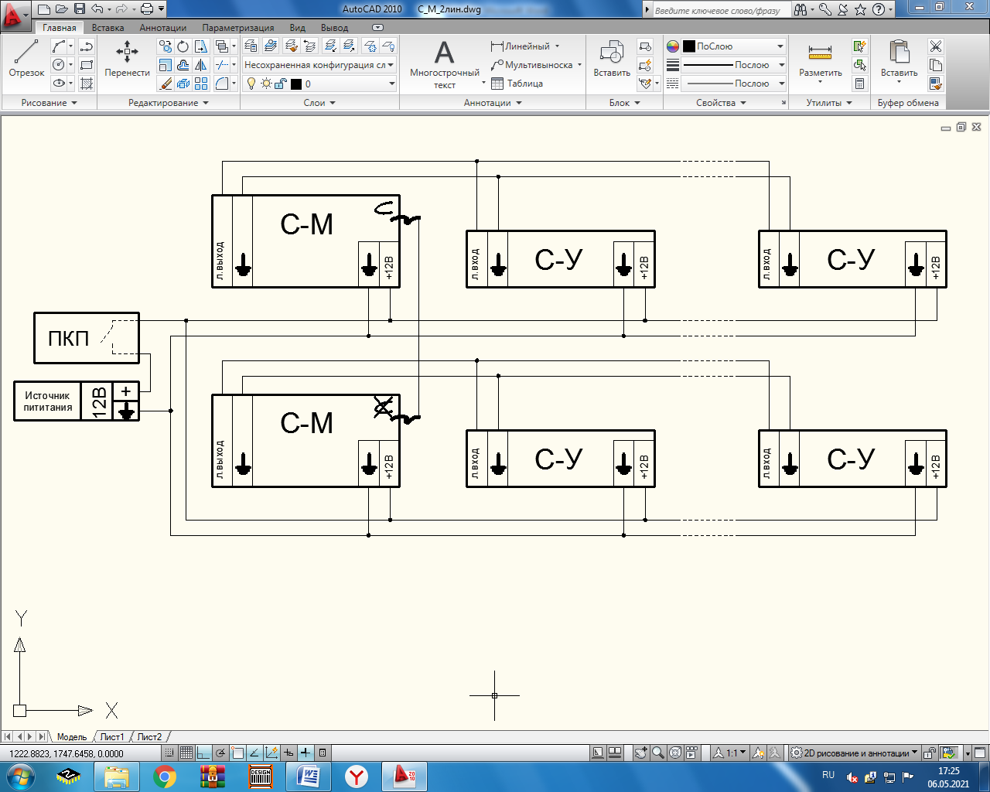

Рисунок 4. Групповое подключение оповещателей «С-У-МИНИ» и «С-М»

с возможностью контроля управляющей и питающей линий с применением изделия БКЛО-12

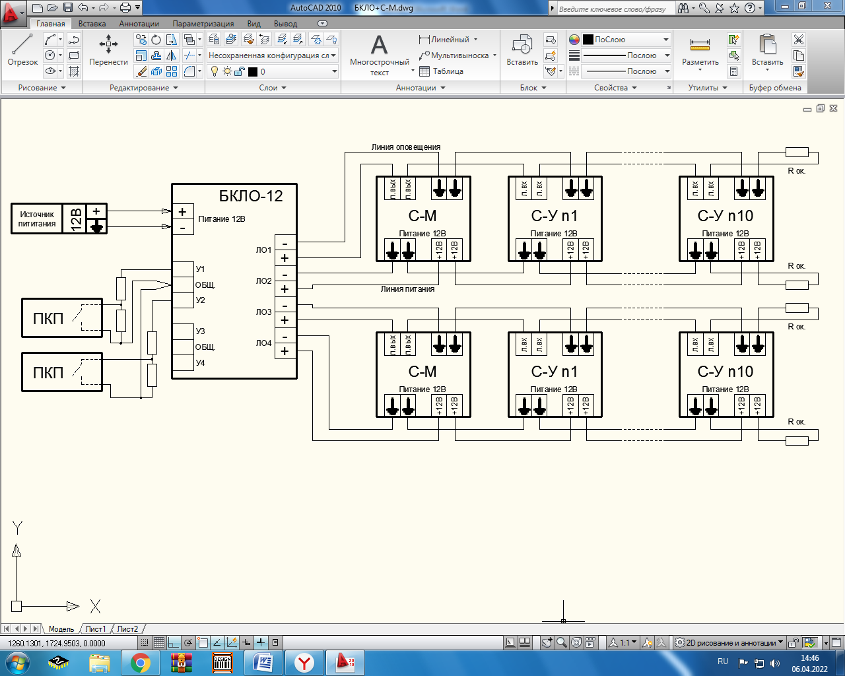

Дополнительную информацию смотри на сайте **www.eltech-service.ru**

**Свидетельство о приемке**

(дата приёмки указана на этикетке на корпусе прибора)

Оповещатель С-У-МИНИ №____________, принят ОТК

(заполняется от руки)

Единая служба техподдержки **8 (8452) 74 00 40**

**Произведено в России**

**ИП Раченков Александр Викторович**

**644076 г. Омск, ул. 75-ой Гвардейской бригады, 1 «В»**

**соответствует требованиям ТР ЕАЭС 043/2017**

**ОПОВЕЩАТЕЛЬ ОХРАННО-ПОЖАРНЫЙ РЕЧЕВОЙ**

**С-У-МИНИ**

**ПАСПОРТ**

ОКПД 2 26.30.50.114 ТН ВЭД ЕАЭС 8531 10 ТУ 26.30.50-016-0131524356-2022 RU С-RU.ПБ68.В.01279/22

**1. Общие сведения**

1.1. Настоящее руководство распространяется на оповещатель охранно-пожарный речевой **С-У-МИНИ** (далее по тексту – оповещатель), представляющий собой усилитель звуковой частоты со встроенным громкоговорителем, предназначенный для усиления голосового и звукового сигнала оповещения о пожарной тревоге, снятого с линейного выхода речевого оповещателя С-М всех модификаций и исполнений или их аналогов.

**2. Технические характеристики**

|  |  |
| --- | --- |
| Номинальное напряжение питания, В | 10÷14 |
| Номинальная выходная мощность, Вт | 3 |
| Потребляемый ток в рабочем режиме, А, не более | 0,25 |
| Уровень звукового давления, дБ, не менее | 96 |
| Частотный диапазон оповещателя, Гц, не уже | 200 ÷ 5000 |
| Диапазон рабочих температур, ОС | -10… + 50 |
| Масса оповещателя, кг, не более | 0,26 |
| Габаритные размеры оповещателя, мм, не более | 103х160х47 |
| Степень защиты оболочки | IP41 |
| Степень пожарной безопасности изделия соответствует ГОСТ Р МЭК 60065-2002 | |

**3. Комплектность**

оповещатель охранно-пожарный речевой «С-У-МИНИ», шт. ............................................................................................................ 1

паспорт, шт. .............................................................................................................................................................................................. 1

упаковка, шт. ............................................................................................................................................................................................ 1

**4. Установка и включение оповещателя**

4.1. При эксплуатации оповещателя необходимо соблюдать правила техники безопасности, изложенные в инструкции «Правила технической эксплуатации электроустановок потребителей» и «Правила техники безопасности при эксплуатации электроустановок потребителей».

4.2. Подключение оповещателя к электрическим цепям систем сигнализации необходимо производить при отсутствии в них напряжения.

4.3. Убедиться в отсутствии повреждений корпуса и проводов, проверить работоспособность.

4.4. Оповещатель следует устанавливать в местах, недоступных для лиц, не связанных с обслуживанием/эксплуатацией СОУЭ объекта.

4.5. Крепление и подключение оповещателя:

4.5.1. Подвесить оповещатель посредством монтажных «ушек» на задней стенке оповещателя на два самореза, закрученных на расстоянии 69мм друг от друга;

4.5.2. Снять переднюю крышку, открутив два самореза на лицевой части;

4.5.3. Произвести подключение, соблюдая полярность (указана на плате, см. рис. 1), провода подводить через отверстия диаметром 7 мм;

4.5.4. Произвести окончательное крепление оповещателя одним саморезом через отверстие в основании диаметром 4мм;

4.5.5. Установить переднюю крышку на место.

4.6. Рекомендуемые схемы включения:

4.6.1. Подключение оповещателей «С-У-МИНИ» к одному оповещателю «С-М», см. рис.2;

4.6.2. Подключение оповещателей «С-У МИНИ» к двум и более оповещателям «С-М, включённым по схеме с синхронизацией, см.рис.3;

4.6.3.Групповое подключение оповещателей «С-У-МИНИ» и «С-М» с возможностью контроля управляющей и питающей линий с применением БКЛО-12 (блоком контроля линий оповещения, см. рис. 4).

**ВНИМАНИЕ:** **При подключении как питающих, так и звуковых линий необходимо соблюдать полярность!**

**5. Правила хранения и утилизация**

5.1. Оповещатели допускается хранить (транспортировать) в крытых помещениях (транспортных средствах) при температуре от -50 до +50°С в упаковке поставщика.

5.2. В помещениях для хранения оповещателей не должно быть паров кислот, щелочей, агрессивных газов и других вредных примесей, вызывающих коррозию.

5.3. После транспортирования и хранения при отрицательных температурах оповещатели после распаковывания перед проверкой должен быть выдержан в нормальных климатических условиях не менее 2ч.

5.4. Особых мер по утилизации не требует.

**6. Гарантии изготовителя**

6.1.Предприятие-изготовитель гарантирует нормальную работу оповещателя в течение 18 мес. со дня изготовления при соблюдении потребителем условий эксплуатации и правил хранения, изложенного в настоящем руководстве.

6.2.Предприятие-изготовитель оставляет за собой право внесения конструктивных изменений, не ухудшающих потребительских свойств, которые могут быть не отражены в данном руководстве.

Рисунок 1. Схема внешних соединений оповещателя С-У-МИНИ

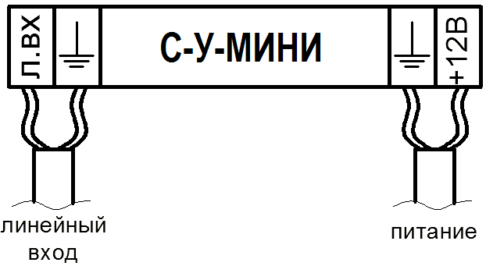

**Внимание! Оповещатель С-У-МИНИ может работать со всеми модификациями С-М (С-М-Д, С-М-Б, С-М-МИНИ,**

**С-М исп. 2) и С-У (С-У-Б, С-У-МИНИ, С-У исп. 2)**